手机蓝信APP下载及登录说明
- 注册登录
- 客户端下载
蓝信下载方法如下：
1、安卓版
- 扫描二维码

- 前往蓝信下载页面，选择正式版进行下载安装 https://service.lanxin.cn/service/download/
- 应用市场搜索“蓝信+”下载安装
2、苹果手机在自带 appstore 搜索“蓝信+”，进行下载安装
- 操作步骤
1、第一次启动
安装完成后，第一次打开蓝信会提示需要读取通讯录、通话记录及读写设备上的照片及文件权限，其中读取、通话记录权限可以拒绝，不影响正常使用。
- 注册及登录
使用手机号（与OA办公系统一致）获取验证码进行登录，登录后进入选择组织界面，选择“皖北煤电”。密码忘记在登录是选择忘记密码通过手机号找回。
- 设置密码
密码长度为8-20位，需包含数字、字母和符号
- VPN 网络连接
蓝信登录后将提示 VPN 网络连接请求，选择确认。
【通知】蓝信接收消息提醒功能；
【相机】使用蓝信拍照，视频等功能时，是否允许调用摄像 头的功能权限；
【照片】使用蓝信发送手机图片、视频消息时，是否允许选 择手机本地已存储的照片或视频功能权限；
【麦克风】使用蓝信语音消息发送、视频通话功能时，是否 允许调用麦克风的功能权限；
【位置】使用蓝信上传位置功能时，是否能允许上传自己的 位置；
【存储】建议开启，关闭后，图片显示异常，影响与其相关 的功使用；
【读写通讯录信息】通过通讯录添加好友
- 热门问题
- 登录提示“未在任何蓝信组织中”如何解决？
确认蓝信版本是否正确，若正确，需要提供姓名、手机号、等 相关基本信息给各单位信息中心技术人员，为其添加账号；若版本 不正确，则需要下载正确的蓝信版本;
2、蓝信客户端接收不到新消息提醒？
- 请打开蓝信APP进入“我”-“设置”确认蓝信内“新消息提醒”是否为开启状态；
- 消息提醒，蓝信APP需要获得手机的通知权限，请在系统通知设置中找到蓝信，开启所有通知类型，并关闭“静默通知”开关；
- 以上权限均已开启但还是无法收到通知提醒，反馈给各单位信息中心技术人员。
- 手机已开启悬浮通知，但蓝信 APP 新消息发送后不会出现悬浮通知？
手机设置：设置>状态栏和通知>管理通知>蓝信>通知类别> 新消息通知>重要程度设置为紧急。
- 系统设置
（一）“设置”功能介绍
移动端“我的”界面主要承载蓝信系统设置和其他信息。
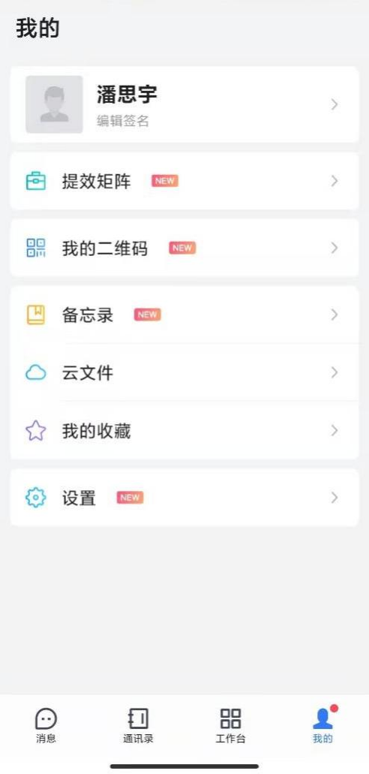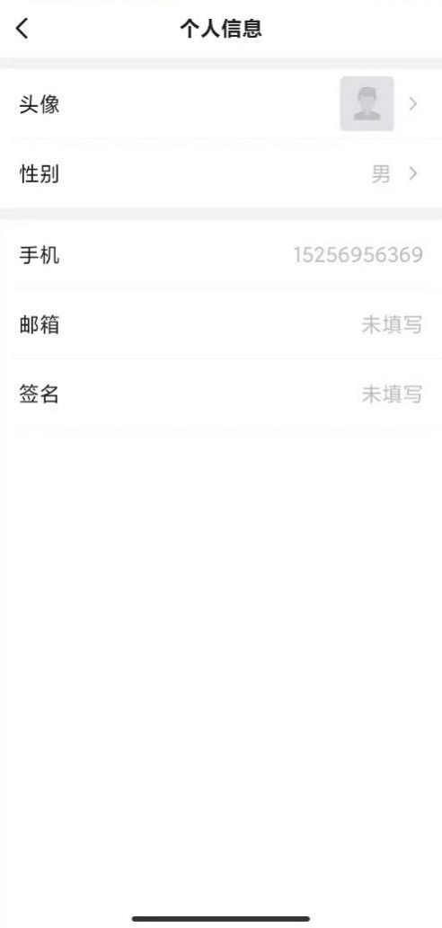
进入路径：手机登录客户端>“我的”
- 点击姓名后可以修改个人信息 如：头像，性别，签名等。
- 提效矩阵：包括来电弹屏、特别关注、会话分组管理功能。
- 我的二维码：方便扫码添加人员，二维码可以进行保存到手 机，也可以转发到蓝信其他人。
- 备忘录：用于用户对日常工作的备忘设置和提醒功能。备忘 内容目前支持输入文本内容、图片与视频内容。此外，可以设置备忘内容是否需要提醒，并支持重复提醒。当到达提醒 时间时，蓝信会通过备忘提醒会话通知用；
- 我的收藏：在收藏页面，用户可查看在日常会话中收藏的相 关文本消息、图片、文件等类型的内容。并支持在收藏页面 进行转发、取消收藏等管理操作、针对收藏的文本内容支持 复制。由于是基于消息收藏，当收藏的内容在对应会话内被 删除，则在查看收藏时，对应的被收藏内容也会被同步删除。 
（6）设置➢
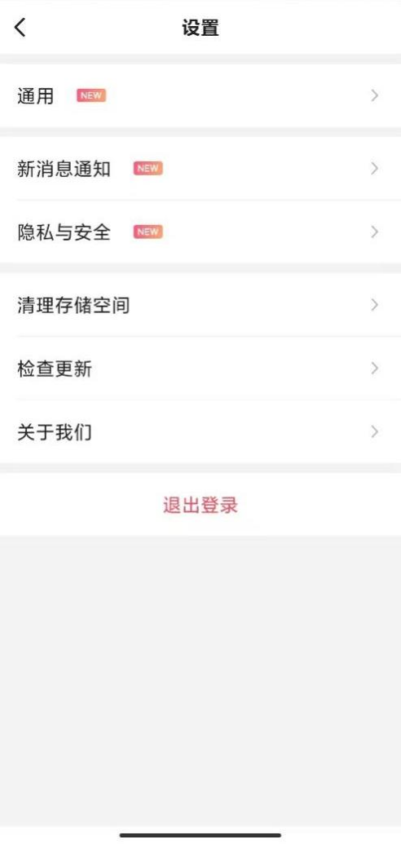
①新消息提醒：主要用于控制收到新消息时是否需要通过系统 通知的方式及时通知给用户。此外用户可以设置在提醒时是 否要开启声音、振动提醒（注意：iOS 系统提醒是否有声音、 震动由系统设置决定，客户端内设置只应用于蓝信在前台时 是否有声音和震动提醒）。若用户希望消息提醒时不显示消 息内容也可以设置隐藏消息详情的展示。 ➢
②听筒模式：可用于当收到语音通话、收听语音消息时始终使 用听筒模式接听。 ➢
③修改密码：用户可以通过修改密码，管理个人的密码信息， 保证个人的密码安全。 ➢
④解锁设置：用户可以通过设置手势密码、指纹解锁、面容解 锁的方式，在打开蓝信时按照设置方式进行解锁，增加使用 安全。（注意： IOS 目前支持手势密码、面容解锁；Android 端支持手势密码、指纹解锁） ➢
⑤字体大小：用户可以根据个人的使用习惯，定义在蓝信应用 内各个页面的字体显示大小。 ➢
⑥登录设备管理：用户可以在该页面查看到当前账号在哪些设 备上进行过登录，并可进行管理。当删除了对应设备，在被 删除设备上再次进行登录时需要使用短信验证码校验身份， 提升安全等级。➢
⑦照片、视频：可以用于在日常会话中使用拍照/摄像后的照 片、视频内容是否自动保存到系统相册中，一般用于减少蓝 信使用时产生的不必要存储。 ➢
⑧文件下载：在非 Wi-Fi 环境中用户打开文件时是否执行自 动下载的文件大小，开启后将按照开启的条件执行自动下载。
⑨查看代理：可以查看用户访问当前组织时使用的代理配置信 息。 ➢
⑩清理存储空间：用户可以在该页面查看到当前蓝信占用的系 统空间大小，根据个人使用习惯及终端存储使用情况，一键 清理数据存储，也可以通过分类进行清理。 
（7）安全中心：自动测设备是否存在风险； 
（8）检查新版本：检查当前设备是否安装最新客户端版本；关于：查看当前在使用的客户端版本；

